Разработка интегрированного внеклассного мероприятия
Предметная область: история – английский язык
Участники: 10-11 классы
Тема: « И помнит мир спасенный?»
Цели: формирование чувства патриотизма, любви к Родине, уважения к традициям и развитие иноязычных коммуникативных компетенций.
Задачи:
- предметные: продолжить формирование умений и навыков поиска и систематизации исторической информации, работы с различными типами источников; пополнить словарный запас учащихся; совершенствовать коммуникативные умения (монологическая, диалогическая речь, аудирование); расширить объем знаний учащихся о социокультурной специфике страны изучаемого языка, развивать умение планировать и строить речевое и неречевое поведение адекватно этой специфике;
- метапредметные: развивать способность к аналитическому мышлению, умение устанавливать причинно-следственные связи, давать личностную характеристику событий, выступать перед аудиторией, готовить презентацию;
- личностные: содействовать формированию патриотизма, уважительного отношения к истории своей страны и страны изучаемого языка.
Планируемые результаты:
- предметные: смогут свободно ориентироваться в поиске необходимых сведений, прокомментируют положения и сведения, полученные в результате исследования исторических источников, овладеют навыками аудирования, говорения на иностранном языке, расширят словарный запас и социокультурные знания;
- метапредметные: умеют формулировать собственные мнение и позицию, адекватно используют речевые средства для решения различных коммуникативных задач; умеют формулировать продуктивно-познавательные вопросы, осуществляют сравнение, анализ и синтез исследуемой информации;
- личностные: осознанно принимают традиционные национальные и общечеловеческие гуманистические и демократические ценности, имеют положительную мотивацию саморазвития и самовоспитания.
Методы обучения:
- проблемный
- словесно-логический
- частично –поисковый
ФОПД:
- фронтальная
- индивидуальная
- групповая
- дискуссия
Учебно-методическое обеспечение:
Загладин Н.В. Всемирная история.XX век.- М.: « Русское слово», 2011;
Speak Out. Журнал для изучающих английский язык.2\2005.Из-во «ГЛОССА-ПРЕСС»
Образовательные ресурсы:
http://ru.wikipedia.org/wiki
http://breedscat.ru/page/angliya-v-gody-vtoroj-mirovoj-vojny
http://ushistory.ru›esse/1003-rol-ssha-vo-vtoroj-
http://great-country.ru›
http://grandars.ru
http://antiquehistory.ru
http://go.mail.ru/search_images?
Оформление и оборудование: флаги России, Великобритании, США, плакаты с цитатами; костюмы, георгиевские ленточки; ватман, фломастеры; словарь; экран, проектор, компьютер, презентации, записи военных песен.
Предварительная подготовка. Трое учащихся готовят презентацию о вкладе стран союзников в победу над фашизмом, двое готовят презентацию о преступлениях фашизма.
Пять ребят готовят сценку. Все учащиеся разучивают песню « Хотят ли русские войны» на русском и английском языках.
Ход урока.
На перемене перед уроком звучат песни военных лет. (Слайд 1)
На стенах плакаты с высказываниями зарубежных военачальников. .
I.Вступление. (Слайд 2)
Учитель И: Здравствуйте, уважаемые гости и участники!
Учитель А: How do you do, ladies and gentle men! We are glad to see you!(Здравствуйте, леди и джентльмены! Мы рады Вас видеть!)
1. Активизация познавательного интереса и формирование цели через сценку.
Сценка «Встреча союзников»
Учитель И: 8 мая 1945 года. Окрестности германского городка Торгау. Расположение советских войск…(Слайд 3)
Музыка «Последний бой». Двое советских солдат отдыхают после боя. Один перебирает струны гитары.
1-й боец (поёт): « Мы так давно, мы так давно не отдыхали, нам было просто не до отдыха с тобой…»
2-й боец (подпевает): «мы пол-Европы по-пластунски пропахали, и завтра, завтра, наконец, последний бой…»
Девушка-медсестра (входя в сопровождении англичанина и американца): Ребята! Смотрите, кого я к вам привела из штаба дивизии! Союзники! (Представляет) Это – англичанин, зовут Джон, а это американец, военный корреспондент газеты « Вашингтон-пост», Ричард. Они так хотят познакомиться с героическими бойцами Советской армии. А вы у нас самые герои и есть, так что принимайте гостей!
Англичанин: Oooh! Friends! Comrades! Yes ... you are true heroes! I admire your courage! It is honour for me to fight with you shoulder to shoulder! (Оооо! Друзья! Товарищи! Да-да… вы настоящие герои! Я восхищаюсь вашим мужеством! Для меня – честь сражаться с вами плечом к плечу!
Американец (на ломанном русском): Капитан Джон Макгрейв говорит, что он восхищён совьетски солдат!
1-й боец: Здорово, союзники! Да и вы тоже не слабо фрица били! Молодцы!
(обнимаются, хлопают друг друга по плечам)
2-й боец: Теперь уж скоро конец проклятущей войне. По домам, братцы!
Американец: Oh yeah! I haven’t been home for half a year, my wife says that our son has grown up and always asks, "Where’s Daddy?" (О да! Я уже полгода не был дома. Жена пишет, что сынишка наш уже подрос и всё время спрашивает: « Где папа?») (показывает фотографию, говорит по-русски) – это мой сын!
1-й боец: Боевой мальчишка! А у меня две девчонки, я их с начала войны не видел, наверно уж совсем невесты стали…
Медсестра: А у меня дома мама – ждёт, не дождётся… Скорей бы уж домой!
Англичанин: I’ve heard that the capitulation of Germany has been signed today. Do you understand? We won! Together won!(Я слышал, что сегодня была подписана капитуляция Германии. Понимаете? Мы победили! Вместе победили! )
Все: Победа! Победа! Ура!
Американец: Let's give an oath that we would never forget this happy day!(Давайте поклянёмся, что никогда не забудем этот счастливый день!)
2-й боец: Детям, внукам и правнукам оставим память о нашем боевом братстве!
1-й боец: Пусть всегда помнят люди этот победный май, помнят какого врага мы одолели вместе!
(звучит песня «Майский вальс», все танцуют) (Слайд 4)
Медсестра: Давайте сфотографируемся вместе на память» (Все встают в обнимку. Щелчок. Стоп-кадр)
2. Определение цели занятия
Учитель И: Итак, о чем у нас сегодня будет разговор? (Учащиеся высказывают свое мнение)
О войне сейчас говорят очень много. Если вы внимательно слушали песню, то в ней прозвучала одна проблема, которая волнует сегодня мир. Какая?
Учащиеся высказывают свое мнение. (Память о войне)
УчительА: Предлагаем следующую тему занятия «И помнит мир спасенный?» (На экран) (Слайд 5)
Какая, на ваш взгляд, цель нашего занятия?
Учащиеся высказывают свое мнение. (Выяснить роль стран в разгроме фашизма)
Учитель И: Следовательно, цель занятия (на экран) (Слайд 6)
- обсудить роль стран антигитлеровской коалиции в разгроме фашистской Германии;
- выявить причины пересмотра итогов Второй мировой войны;
II.Основная часть.
1.Рассказ о вкладе стран-союзников в победу во Второй мировой войне.
Учитель А: Вспомним, как это было. Давайте, перелистаем некоторые страницы истории.
Презентация 1 «The Battle of Britain », презентация 2 «ВОВ», презентация 3 «The USA and the Second World war». (Слайды 7-33)
2. Пресс-конференция. (10-15 минут) (Слайд 34)
Учитель А: Так было более 70 лет назад. В 1945 и даже еще несколько лет назад лидеры и общественность стран Европы и США признавали решающую роль СССР в разгроме фашизма.9 мая было Великой общей победой. Сегодня мы видим другую ситуацию. Так помнит ли мир своих освободителей? Для того чтобы выяснить это, мы решили провести небольшую пресс-конференцию. (Слайд 35)
Сегодня в гостях у учащихся нашей школы представители молодежи Великобритании, США и России. Вы можете задавать вопросы и на русском и на английском языках. Думаю, переводчик нам не потребуется, так как наши гости понимают русский, а мы с вами – английский. (Учащиеся задают вопросы гостям.)
3.Выполнение творческих заданий.
Учитель И: К сожалению, время конференции подошло к концу. Мы должны подвести итог нашей встречи. Для того чтобы мы извлекли уроки из того, что увидели, услышали и обсудили, предлагаем вам выполнит два задания:
- составить обращение к народам стран мира о совместной борьбе с угрозой возрождения фашизма (на русском и английском языках);
- создать антифашистские плакаты на эту же тему.
Класс делится на 4 группы. Три группы рисуют плакаты, одна - составляет обращение. На работу вам отводится 5 минут.
Во время работы звучит музыка «Реквием» и демонстрируется презентация
« Преступления фашизма». (Слайд 35)
Учитель А: Время работы закончилось. Итак, представьте, пожалуйста, результаты вашей работы. Ваше обращение.
Участники первой группы зачитывают обращение на английском и русском языках.
Учитель И: Предлагаем вам проголосовать за данное обращение и разместить его на сайте нашей школы для общешкольного голосования. Кто « за» - прошу, поднять руки. Кто «против»? Принято единогласно.
Учитель А: Прошу прокомментировать ваши плакаты. ( Комментарии учащихся.)
Сегодня очень многие говорят о том ,что СССР выступал в роли агрессора, представляют его виновным в развязывании Второй мировой войны, в сегодняшних конфликтах винят также Россию. Переставляют плюсы и минусы в оценке исторических событий. Но разве могут правнуки тех, кто сокрушил фашизм, хотеть повторения этих ужасов. Так хотят ли русские войны? Предлагаем ответить на этот вопрос не новой, но актуальной песней. Все вместе поем песню «Хотят ли русские войны?» на русском и английском языках. (Слайд 36)
III. Рефлексия.
Учитель И: Так почему, на ваш взгляд, нельзя пересматривать итоги Второй мировой войны? Почему нельзя отрекаться от ценностей, утвержденных после войны? Чем это грозит?
Учащиеся высказывают свое мнение.
Учитель И: А мы помним? Предлагаем вам ответить на вопросы небольшой викторины.
Презентация «Викторина». На экране вопросы. Учащиеся отвечают, на экране – правильный ответ. За каждый правильный ответ учащиеся получают георгиевскую ленточку. (Слайд 37-51)
IV.Заключение. (Слайд 52)
Учитель А: К сожалению, занятие наше подошло к концу. Спасибо всем за работу. Приятно, что вы все сегодня доказали, что молодое поколение помнит подвиг героев. И мы сегодня поняли, что проблема памяти не в народах, а в политиках. Хотелось, чтобы они прислушались к народному мнению.

Приложение 1.
Цитаты для плакатов.
"History knows no greater example of courage than the one that was shown by the people of Soviet Russia ..." Henry L. Simpson, Minister of War, the US
«История не знает большего примера храбрости, чем тот, что был показан людьми Советской России…»Генри Л. Симпсон, министр войны США
"We and our allies are thankful and forever owe the army and people of the Soviet Union ..." Frank Knox, the Minister of the US Navy
«Мы и наши союзники бесконечно благодарны и навсегда обязаны армии и людям Советского Союза…» Франк Нокс, министр флота США
"The ability and aggressive fighting spirit of the Russian soldiers are admired by the American army ..." Chief of Staff George Marshall
«Умение и агрессивный боевой дух русских солдат вызывают восхищение американской армии…»начальник генерального штаба Джордж Маршалл
"The scale and grandeur of Russian contribution can be considered the greatest military achievement in the whole history ..." General Douglas MacArthur, commander of the US forces in the Pacific.
«Масштаб и грандиозность русского вклада можно считать величайшим военным достижением во всей истории…» генерал Дуглас Макартур, командующий американскими силами на Тихом океане.
Приложение 2.
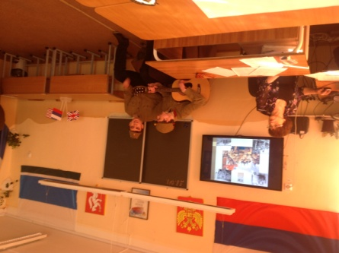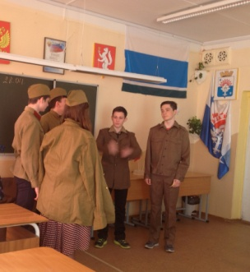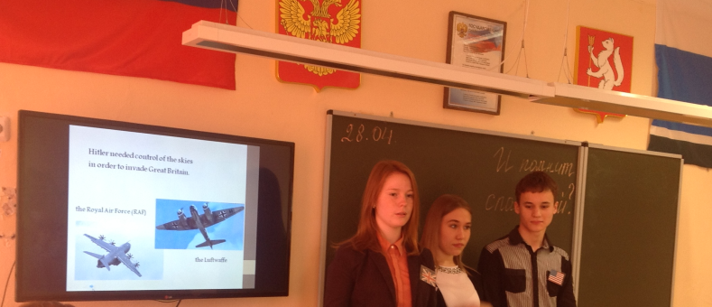
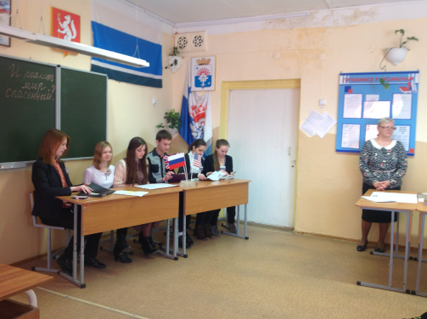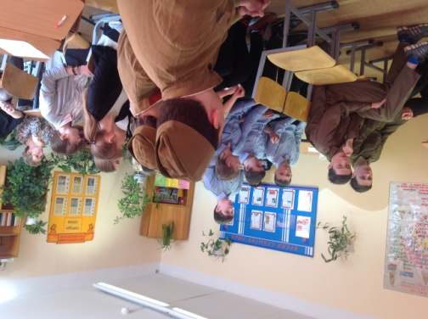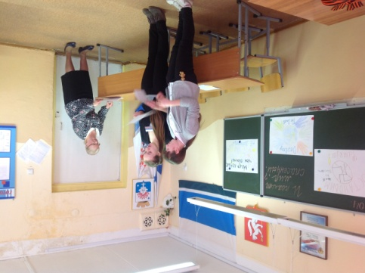
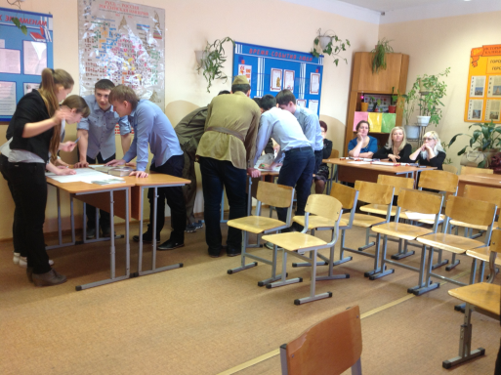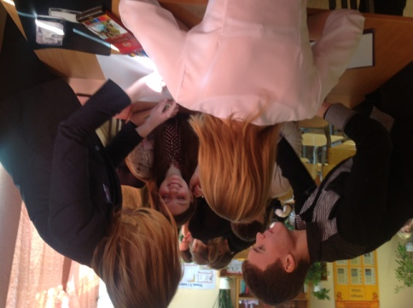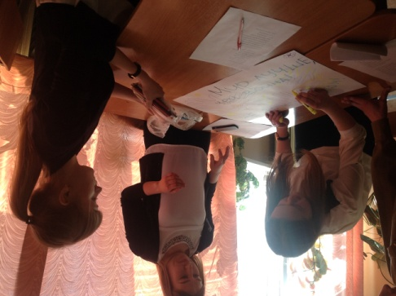
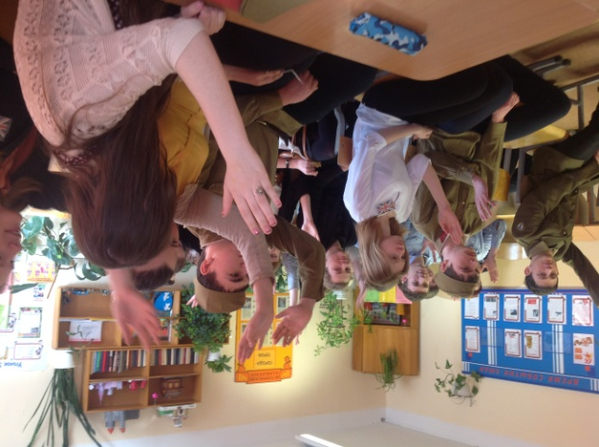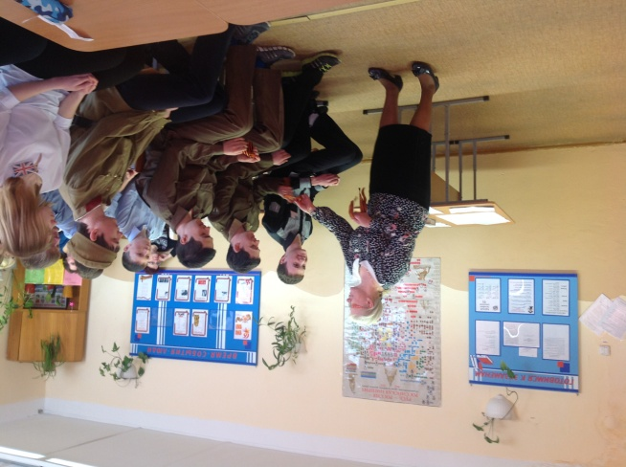
Приложение 3.
Текст воззвания
Мы благодарны нашим прадедам за то, что они спасли мир от фашизма!
Но снова сгущаются тучи над нашей Родиной. Последние события на Украине, в Прибалтике, Европе показывают, что нацизм возрождается!
Только за последние годы США и блок НАТО развязали по всему миру несколько военных конфликтов, причинив много зла миллионам людей.
Опасность подошла непосредственно к нашим границам. Борьба за мир - наше собственное кровное дело.
Мы призываем сотни миллионов сторонников мира, объединиться, чтобы защитить свое будущее. Война угрожает человечеству - детям, женщинам, мужчинам. Жизнь людей и достижения человеческой культуры в опасности!
Мы хотим надеяться, что мир вернется к тем принципам, на которых он был основан после Второй мировой войны, чтобы обеспечить свободу, мир, взаимное уважение между народами.
Объединим наши усилия и не дадим нацизму возродиться! Неонацизм на Украине угрожает пожаром всему миру.
Выступим против попыток вновь разжечь очаги войны.
Необходимо нашим правительствам принять законы, карающие за военную пропаганду.
Люди всех частей света, несмотря на различия во взглядах, могут договориться между собой, чтобы предотвратить бедствия войны и сохранить мир.
Пусть правительства действуют таким же образом и дело мира будет спасено.
Давайте сохраним мир на земле! Сделаем все возможное, чтобы люди мира могли трудиться, учиться, любить, растить детей!
Четвертой мировой войны не будет, лишь не было бы третьей мировой!
Если вы поддерживаете нас, голосуйте!
We are thankful to our great-grandfathers that they saved the world from fascism!
But again clouds thicken above our Motherland. The latest events in the Ukraine, in the Baltic States, Europe show that Nazism revives!
Only in recent years the USA and NATO have untied some military conflicts all over the world, causing a lot of harm to millions of people.
A danger came directly to our borders. A fight for peace is our own business.
We call hundreds of millions lovers of peace to unite, to protect the future.
War threatens mankind - children, women, men. Life of people and achievements of human culture are in a danger!
We want to hope that the world will return to those principles upon which it was founded after the Second World War to ensure freedom, peace, mutual respect among peoples.
We will combine our efforts and we won't allow Nazism to revive! Neo-Nazism in the Ukraine can kindle a war fire in the whole world.
Our governments must pass an act, punishing for military propaganda.
People of all parts of the world, despite differences of opinion, can agree among themselves to prevent disasters of war and to keep the peace.
Let the government act the same way and peace would be saved.
Let us keep the peace on the earth!
We will do all possible that the world people could work, study, love, raise children!
The fourth world war will not happen, only there would not be the third one!
If you support us, vote!
Приложение 4
Вопросы, заданные на пресс- конференции.
- Что в ваших учебных заведения рассказывают о Второй мировой войне? What do they in your educational establishments tell you about the Second World War?
2. Что вы думаете о причинах Второй мировой войны и виновниках ее развязывания? What do you think about the causes of World War II and who is responsible for its outbreak?
3. Что можете сказать о политике поощрения, умиротворения агрессора? What can you say about a policy of encouraging, appeasing the aggressor?
4. На ваш взгляд, какова роль СССР и стран Запада во Второй мировой войне?
5. Если США понимали опасность, нависшую над миром, почему так поздно открыли второй фронт? . If the United States understood the danger looming over the world, why did they open the Second front so late?
6. Почему вы считаете, что США внесли больший вклад в победу над фашизмом? Why do you think that the United States made the greatest contribution to the victory over fascism?
7. Как вы считаете, почему в современном обществе многие забыли уроки войны?
8. Представляет ли опасность возрождение неофашизма? Is there a danger of the revival of neo-fascism?
9. Как вы считаете, что можно сделать, чтобы остановить распространение нацизма?
10. Как вы считаете, когда умрет последний ветеран, что мы будем помнить о той войне?

